# 

# **1 ОГЛЯД ПРЕДМЕТНОЇ ОБЛАСТІ**

## Опис розв’язуваної проблеми

Ідея сайту полягає в тому, що б користувачі змогли комфортно ознайомиться з тим чи іншим музичним виконавцем, подивитися фото-галерею і відео-кліпи музикантів, а так же прослухати всі альбоми музикантів які є на сайті, крім цього на сайті є сторінки з описом основних музичних інстрементів та декілька цікавих статей про музику.

Одно з головних завдань сайту це простий, зрозумілий кожному користувачу дизайн, зручне переміщення по сайту (для цього на сайті присутнє вертикальне меню), повні творчі біографії виконавців та музичних колективів і опис музичних інструментів з фото і відео матеріалами.

Я вважаю що цей сайт може бути актуальним, так як в наш час люди різного віку слухають різну музику і більшість людей її люблять. І майже всі люди цікавляться інформацією про своїх улюблених виконавців, такий як біографія, творчий шлях, особисте життя тощо. В добавок до цього на сайті користувачі можуть подивитися фото-галерею і відео-кліпи музикантів, прослухати всі альбоми музикантів які є на сайті, крім цього на сайті є сторінки з описом основних музичних інстрементів та декілька цікавих статей про музику.

Сайт призначен для звичайних користувачей, які цікавляться музикою, бажають узнати більше інформації про жанри, музичні інструменти та виконавців, послухати музику, подивитися фото і відео-кліпи виконавців.

Інфографіка користувачей (числа що вказані на осі х – вік користувачів, на осі y – популярність сайту серед вікових категорій (величина вказана у відсотках.)).

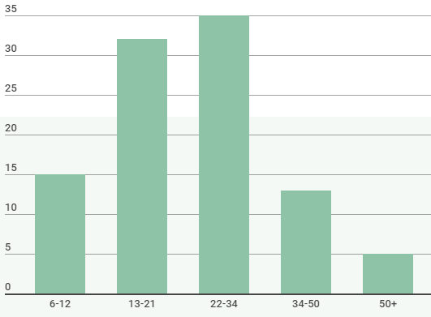

Рисунок 1.1 – Інфографіка користувачей.

Сайт, або веб-сайт (від [англ.](https://uk.wikipedia.org/wiki/%D0%90%D0%BD%D0%B3%D0%BB%D1%96%D0%B9%D1%81%D1%8C%D0%BA%D0%B0_%D0%BC%D0%BE%D0%B2%D0%B0) *website*, місце, майданчик в [інтернеті](https://uk.wikipedia.org/wiki/%D0%86%D0%BD%D1%82%D0%B5%D1%80%D0%BD%D0%B5%D1%82)) – сукупність [веб-сторінок](https://uk.wikipedia.org/wiki/%D0%92%D0%B5%D0%B1-%D1%81%D1%82%D0%BE%D1%80%D1%96%D0%BD%D0%BA%D0%B0), доступних у мережі Інтернет, які об'єднані як за змістом, так і за навігацією під єдиним [доменним ім'ям](https://uk.wikipedia.org/wiki/%D0%94%D0%BE%D0%BC%D0%B5%D0%BD%D0%BD%D0%B5_%D1%96%D0%BC%27%D1%8F). Фізично сайт може розміщуватися як на одному, так і на кількох [серверах](https://uk.wikipedia.org/wiki/%D0%A1%D0%B5%D1%80%D0%B2%D0%B5%D1%80).

Класифікація веб-сайтів

Сайт візитка – зазвичай це сайт з кількох сторінок, на якому міститься інформація про діяльність фірми чи приватної особи, послуги і контактні дані для потенційних клієнтів. Також за бажанням можна розмістити історію фірми, види діяльності, заслуги, фотографії тощо. Такий сайт являється повноцінним віртуальним ресурсом з унікальним дизайном та оформленням.

Корпоративний сайт є повноцінним представленням Вашої компанії в інтернеті. Це обов'язковий інструмент що допомагає забезпечити успішне ведення бізнесу будь-якої компанії. Мета створення корпоративного сайту – довести інформацію про компанію, її діяльність, товари або послуги, до відома якомога більшої кількості людей, в яких зацікавлена компанія як в майбутніх споживачах або партнерах.

Призначений для продажу товарів чи групи товарів. На таких сторінках потрібно розмістити всю інформацію, необхідну для того, щоб клієнт побачив, зацікавився і купив даний товар. Це структурований каталог продукції Вашої компанії. На таких сайтах розміщується інформація про товари/послуги, яку неможливо помістити в прайс-лист, детальний опис, фото, ціна.

На відміну від сайту-вітрини, де клієнт може переглянути наявність всіх товарів, за допомогою інтернет-магазину клієнт може ще й зробити замовлення, вибрати варіант розрахунку, спосіб отримання замовлення та одержати рахунок на оплату. І все це не відходячи від власного комп'ютера.

Інформаційний портал – це веб-сайт, який об'єднує в собі безліч різних сервісів, і надає користувачеві мережі Інтернет доступ до них відповідно обраного тематичного розділу порталу, об'ємний, він має велику кількість інформації, і може запропонувати велику кількість послуг. Інформаційний портал є засіб збору, обробки і розповсюдження інформації з метою рішення конкретних завдань. Тут користувач може зареєструватись і отримати доступ до всіх послуг цього вузла – електронної пошти, блогів, пошуку роботи, служби оголошень, погоди, новин, гороскопів, а також, відділу торгівлі, подорожей, відсилання SMS та багато іншого.

Такий сайт це насамперед рекламний інструмент, для реклами конкретного товару чи послуги чи навіть якогось заходу. На промо-сайтах розміщується вичерпна інформація про бренд, різні рекламні акції (конкурси, вікторини, ігри тощо). Не великий за об'ємом текстового наповнення, повинен володіти яскравим, незабутнім, стильним дизайном, що поєднує велику кількість графіки і здатним ефектно проінформувати користувача про товар чи послугу.

Сайти-брошури є найпоширенішими, вони містять практично ті ж матеріали, що й традиційні рекламні брошури. Їхньою метою є рекламування послуг та товарів певної компанії.

Назва говорить сама за себе – особистий сайт. Це може бути що завгодно. Розкажи про себе цілому світові, пиши свої статті, історії, розміщуй фото, відео тощо. Часто створюють особистий сайт з метою ведення блогу, інформування про свою подорож онлайн, презентацію власних робіт тощо. Інколи особисті сайти створюються без попередньо визначеної мети, просто так, длясебе, а з часом, при наповненні контентом, можуть перетворитися в потужний інтернет ресурс.

*Блог – це веб-сайт, головний зміст якого – записи, зображення чи мультимедіа, що регулярно додаються. Для блогів характерні короткі записи тимчасової значущості.

## Огляд аналогічних сайтів

Для огляду аналогічних сайтів візьмемо такі сайти як: “Zaycev.net” та “Z1.fm”, подивимося на їх дизайн, об’єм інформації на сайтах, комфортне використання сайтів та пошук інформації на них.

## 1. <https://zaycev.net/new/index.html>

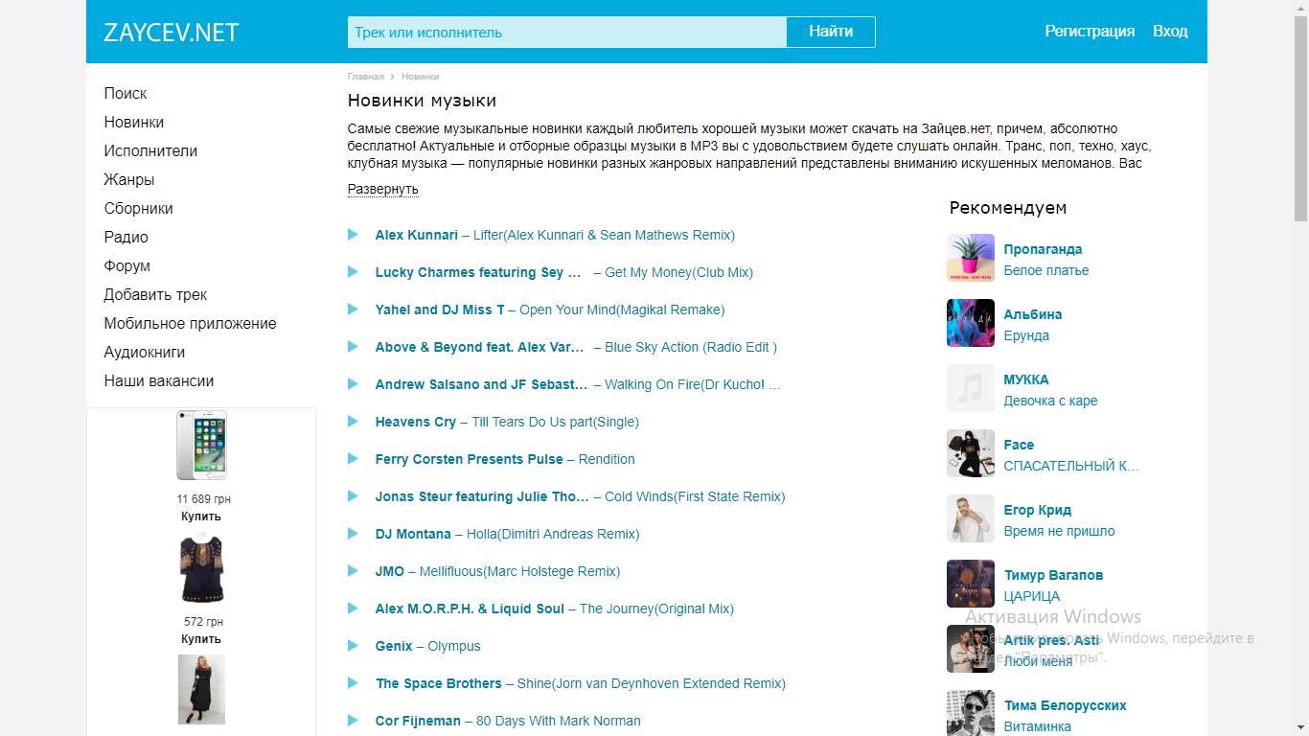

Рисунок 1.2 – сайт “Zaycev.net”

“Zaycev.net” – гарний сайт де можна послухати та завантажити музику, але на ньому не має ніякої інформації про музичні колективи чи виконавців, також не має інформації про музичні інструменти тощо. На сайті, іноді, буває дуже багато реклами, через що очі користувача розбігаються.

2. <https://z1.fm/artist/4368323>

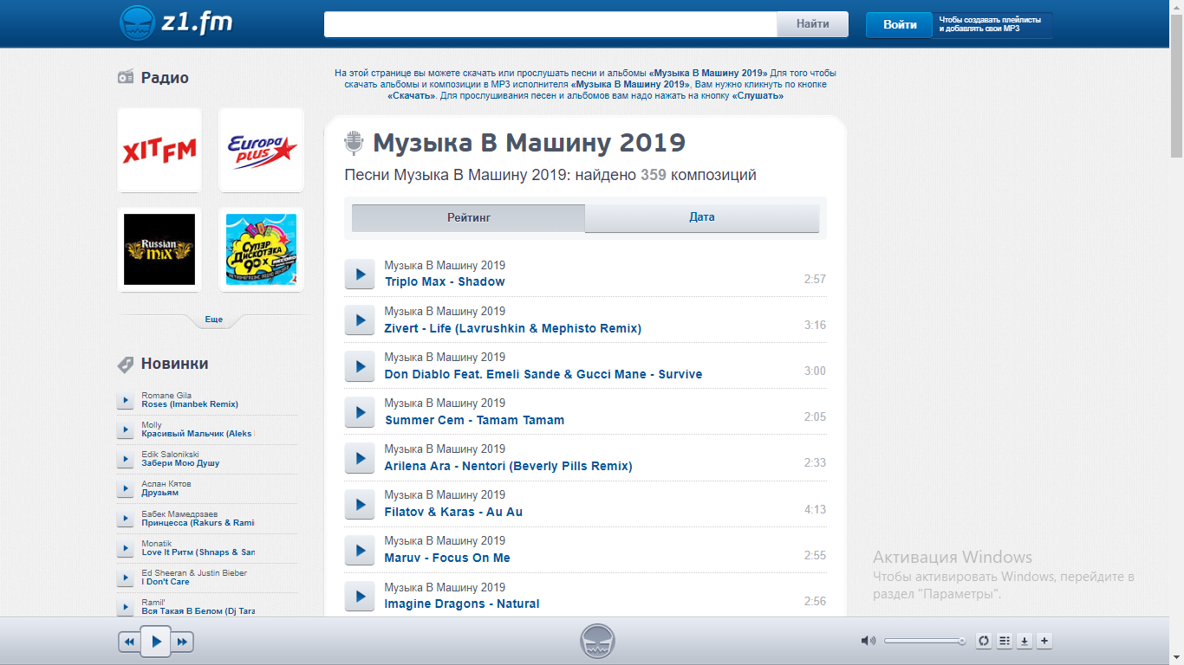

Рисунок 1.3 – сайт “Z1.fm ”

“ Z1.fm ” – гарний сайт де можна послухати та завантажити музику, але на ньому не має ніякої інформації про музичні колективи чи виконавців, також не має інформації про музичні інструменти тощо. Дизайн сайту не дуже зручний, на сайті дуже легко загубитися, також багато написів написано занадто маленьким шрифтом, через що у користувачів із поганим зором можуть виникнути проблеми.

## 1.3 Технічне завдання та постановка задачі

Технічне завдання є основним документом, який визначає вимоги і порядок створення, розвитку або модернізації автоматизованої системи, відповідно до якого проводиться розробка проекту та його приймання при введенні в експлуатацію.

1. Загальні положення:

Сайт має назву Music World на ньому буде перебувати інформація про музичні групи, виконавців, а також інформація про музичні інструменти.

Також на сайті користувач має можливість послухати будь який альбом цівакого йому виконавця, подивитися фото-галерею та музичні кліпи виконавців.

Я вважаю що цей сайт може бути актуальним, так як в наш час люди різного віку слухають різну музику і більшість людей її люблять. І майже всі люди цікавляться інформацією про своїх улюблених виконавців, такий як біографія, творчий шлях, особисте життя тощо.

1. Експлуатаційне призначення:

Сайт призначен для звичайних користувачей, які цікавляться музикою, бажають узнати більше інформації про жанри, музичні інструменти та виконавців, послухати музику, подивитися фото і відео-кліпи виконавців.

1. Функціональне призначення:

Зробити зручний, зрозумілий інформативний сайт, шо б користувачі

могли без проблем знайти потрібну інформацію.

1. Терміни та визначення.

Музичний жанр ([фр.](https://uk.wikipedia.org/wiki/%D0%A4%D1%80%D0%B0%D0%BD%D1%86%D1%83%D0%B7%D1%8C%D0%BA%D0%B0_%D0%BC%D0%BE%D0%B2%D0%B0" \o "Французька мова)genre – рід, вид, тип, манера) – багатозначнепоняття, що характеризує класифікацію музичної творчості за родами і видами, з огляду на їх походження, умови виконання, сприймання та інші ознаки (зміст, структура, засоби виразності, склад виконавців тощо).

Музичний колектив або музичний гурт ([англ.](https://uk.wikipedia.org/wiki/%D0%90%D0%BD%D0%B3%D0%BB%D1%96%D0%B9%D1%81%D1%8C%D0%BA%D0%B0_%D0%BC%D0%BE%D0%B2%D0%B0)musical band, [англ.](https://uk.wikipedia.org/wiki/%D0%90%D0%BD%D0%B3%D0%BB%D1%96%D0%B9%D1%81%D1%8C%D0%BA%D0%B0_%D0%BC%D0%BE%D0%B2%D0%B0) Band) – колектив людей, об'єднаних якоюсь спільною метою або роботою, які так чи інакше пов'язані з [музикою](https://uk.wikipedia.org/wiki/%D0%9C%D1%83%D0%B7%D0%B8%D0%BA%D0%B0). Зазвичай музичний колектив складається з [музикантів](https://uk.wikipedia.org/wiki/%D0%9C%D1%83%D0%B7%D0%B8%D0%BA%D0%B0%D0%BD%D1%82), але в нього можуть входити і інші музичні діячі ([продюсери](https://uk.wikipedia.org/wiki/%D0%9F%D1%80%D0%BE%D0%B4%D1%8E%D1%81%D0%B5%D1%80" \o "Продюсер), [звукорежисери](https://uk.wikipedia.org/wiki/%D0%97%D0%B2%D1%83%D0%BA%D0%BE%D1%80%D0%B5%D0%B6%D0%B8%D1%81%D0%B5%D1%80)) або люди, безпосередньо до створення музики не причетні ([художники](https://uk.wikipedia.org/wiki/%D0%A5%D1%83%D0%B4%D0%BE%D0%B6%D0%BD%D0%B8%D0%BA), [поети](https://uk.wikipedia.org/wiki/%D0%9F%D0%BE%D0%B5%D1%82)).

Музичний інструмент – інструмент, призначений для виконання [музики](https://uk.wikipedia.org/wiki/%D0%9C%D1%83%D0%B7%D0%B8%D0%BA%D0%B0). Будь-який інструмент, що здатний відтворювати [звуки](https://uk.wikipedia.org/wiki/%D0%97%D0%B2%D1%83%D0%BA) за певних умов і в певних музичних традиціях може бути використаним, як музичний.

1. Функціональні характеристики.

На сайті користувач має можливість дізнатися багато інформації про улюблені музикальні колективи, інструменти, подивитися фото та відео про ті чи інші гурти та інструменти, послухати повні альбоми представленних виконавців.

1. Макети сторінок.

Головна сторінка

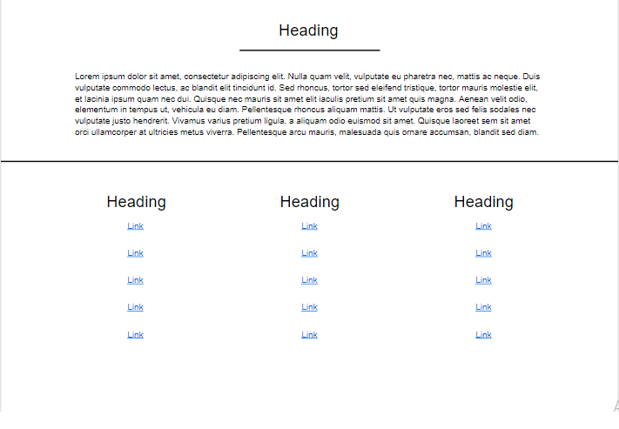

Рисунок 1.4 – Головна сторінка

Сторінка жанру

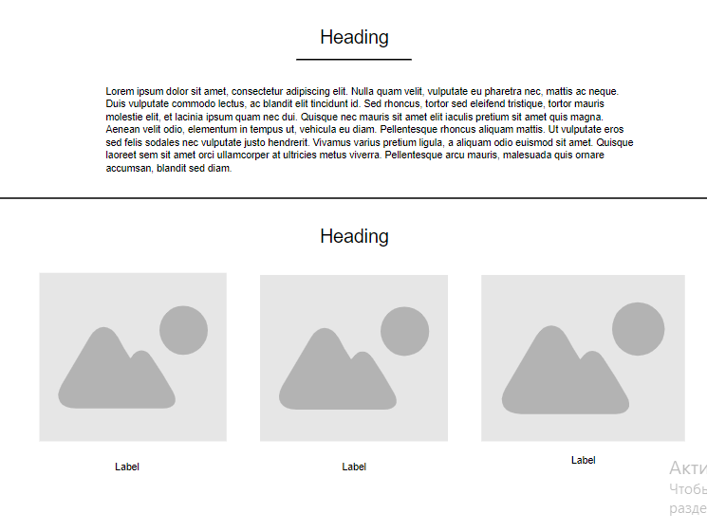

Рисунок 1.5 – Сторінка жанру

Сторінка гурту

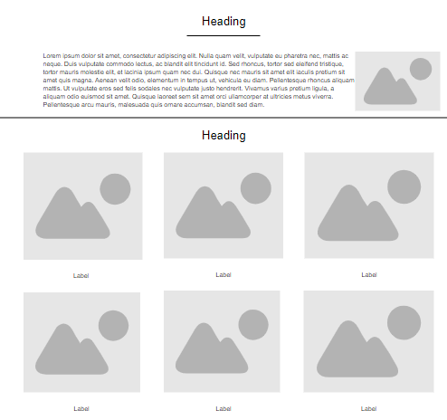

Рисунок 1.6 – Сторінка гурту

Сторінка музикального інструменту



Рисунок 1.7 – Сторінка музикального інструменту

1. Вимоги до апаратної частини.

Уся інформація на сайті має відображатися коректно, щоб користувач міг без проблем ії прочитати та продивитися (фото, відео). Сайт і усі його сторінки, мають загружатися жвидко.

## 1.4 Засоби розробки

JetBrains WebStorm – інтегроване середовище розробки на JavaScript, CSS & HTML від компанії JetBrains, розроблена на основі платформи IntelliJ IDEA.

WebStorm забезпечує автодоповнення, аналіз коду на льоту, навігацію по коду, рефакторинг, налагодження, і інтеграцію з системами управління версіями. Важливою перевагою інтегрованого середовища розробки WebStorm є робота з проектами (в тому числі, рефакторинг коду JavaScript, що знаходиться в різних файлах і папках проекту, а також вкладеного в HTML). Підтримується множинна вкладеність (коли в документ на HTML вкладений скрипт на Javascript, в який вкладено інший код HTML, всередині якого вкладено Javascript) – тобто в таких конструкціях підтримується коректний рефакторинг [1].

Bootstrap – вільний набір інструментів для створення сайтів і веб-додатків. Включає в себе HTML- і CSS-шаблони оформлення для типографіки, веб-форм, кнопок, міток, блоків навігації та інших компонентів веб-інтерфейсу, включаючи JavaScript-розширення. (Bootstrap використовує сучасні напрацювання в області CSS і HTML, тому необхідно бути уважним при підтримці старих браузерів.) [3].

CSS – спеціальна [мова](https://uk.wikipedia.org/wiki/%D0%9C%D0%BE%D0%B2%D0%B0_%D0%BF%D1%80%D0%BE%D0%B3%D1%80%D0%B0%D0%BC%D1%83%D0%B2%D0%B0%D0%BD%D0%BD%D1%8F), що використовується для опису зовнішнього вигляду сторінок, написаних [мовами розмітки даних](https://uk.wikipedia.org/wiki/%D0%9C%D0%BE%D0%B2%D0%B0_%D1%80%D0%BE%D0%B7%D0%BC%D1%96%D1%82%D0%BA%D0%B8_%D0%B4%D0%B0%D0%BD%D0%B8%D1%85).

Найчастіше CSS використовують для візуальної презентації сторінок, написаних [HTML](https://uk.wikipedia.org/wiki/HTML)та [XHTML](https://uk.wikipedia.org/wiki/XHTML), але формат CSSможе застосовуватися до інших видів [XML](https://uk.wikipedia.org/wiki/XML)-документів.

Специфікації CSS були створені та розвиваються [Консорціумом Всесвітньої мережі](https://uk.wikipedia.org/wiki/W3C).

CSS (каскадна або блочна верстка) прийшла на заміну табличній верстці [веб-сторінок](https://uk.wikipedia.org/wiki/%D0%92%D0%B5%D0%B1-%D1%81%D1%82%D0%BE%D1%80%D1%96%D0%BD%D0%BA%D0%B0). Головна перевага блочної верстки – розділення змісту сторінки (даних) та їхньої візуальної презентації.

JavaScript (JS) – динамічна, [об'єктно-орієнтована](https://uk.wikipedia.org/wiki/%D0%9E%D0%B1%27%D1%94%D0%BA%D1%82%D0%BD%D0%BE-%D0%BE%D1%80%D1%96%D1%94%D0%BD%D1%82%D0%BE%D0%B2%D0%B0%D0%BD%D0%B5_%D0%BF%D1%80%D0%BE%D0%B3%D1%80%D0%B0%D0%BC%D1%83%D0%B2%D0%B0%D0%BD%D0%BD%D1%8F) [прототипна](https://uk.wikipedia.org/wiki/%D0%9F%D1%80%D0%BE%D1%82%D0%BE%D1%82%D0%B8%D0%BF%D0%BD%D0%B5_%D0%BF%D1%80%D0%BE%D0%B3%D1%80%D0%B0%D0%BC%D1%83%D0%B2%D0%B0%D0%BD%D0%BD%D1%8F) [мова програмування](https://uk.wikipedia.org/wiki/%D0%9C%D0%BE%D0%B2%D0%B0_%D0%BF%D1%80%D0%BE%D0%B3%D1%80%D0%B0%D0%BC%D1%83%D0%B2%D0%B0%D0%BD%D0%BD%D1%8F). Найчастіше використовується для створення сценаріїв [веб-сторінок](https://uk.wikipedia.org/wiki/%D0%92%D0%B5%D0%B1-%D1%81%D1%82%D0%BE%D1%80%D1%96%D0%BD%D0%BA%D0%B0), що надає можливість на стороні [клієнта](https://uk.wikipedia.org/wiki/%D0%9A%D0%BB%D1%96%D1%94%D0%BD%D1%82-%D1%81%D0%B5%D1%80%D0%B2%D0%B5%D1%80%D0%BD%D0%B0_%D0%B0%D1%80%D1%85%D1%96%D1%82%D0%B5%D0%BA%D1%82%D1%83%D1%80%D0%B0) взаємодіяти з користувачем, керувати браузером, [асинхронно](https://uk.wikipedia.org/wiki/AJAX)обмінюватися даними з [сервером](https://uk.wikipedia.org/wiki/%D0%9A%D0%BB%D1%96%D1%94%D0%BD%D1%82-%D1%81%D0%B5%D1%80%D0%B2%D0%B5%D1%80%D0%BD%D0%B0_%D0%B0%D1%80%D1%85%D1%96%D1%82%D0%B5%D0%BA%D1%82%D1%83%D1%80%D0%B0), змінювати [структуру](https://uk.wikipedia.org/wiki/%D0%9E%D0%B1%27%D1%94%D0%BA%D1%82%D0%BD%D0%B0_%D0%BC%D0%BE%D0%B4%D0%B5%D0%BB%D1%8C_%D0%B4%D0%BE%D0%BA%D1%83%D0%BC%D0%B5%D0%BD%D1%82%D0%B0)та [зовнішній вигляд](https://uk.wikipedia.org/wiki/%D0%92%D0%B5%D0%B1-%D0%B4%D0%B8%D0%B7%D0%B0%D0%B9%D0%BD)[веб-сторінки](https://uk.wikipedia.org/wiki/%D0%92%D0%B5%D0%B1-%D1%81%D1%82%D0%BE%D1%80%D1%96%D0%BD%D0%BA%D0%B0).

## Інтерактивний редактор для малювання діаграм, графіків і схем Creately[2].

## 1.5 Вибір життєвого циклу ПЗ

**Каскадна модель життєвого циклу (модель водоспаду, англ. waterfall model) була запропонована у 1970 р. У.Ройсом. Принципова особливість каскадної моделі – перехід на наступну стадію здійснюється тільки після повного завершення роботи на поточній стадії, повернення на пройдені стадії не передбачається. Кожна стадія закінчується одержанням результатів, що є вхідними даними для наступної стадії, та випуском повного комплекту документації. Вимоги до ПЗ, визначені на стадії формування вимог, документуються у вигляді технічного завдання і фіксуються на весь час розроблення[4].Критерієм якості розробки за такої моделі є точність виконання специфікацій технічного завдання[10].**

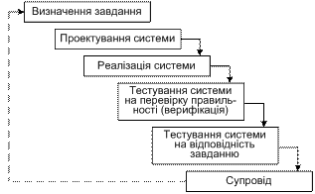

**Рисунок 1.8 – Каскадна модель життєвого циклу**

**Основна увага розробників зосереджується на досягненні найкращих значень технічних характеристик ПЗ, а саме: продуктивності, обсягу пам'яті тощо.**

**Переваги застосування каскадної моделі:**

* **На кожній стадії формується закінчений набір проектної документації, яка відповідає критеріям повноти й узгодженості;**
* **Виконання робіт у логічній послідовності дає змогу планувати терміни завершення всіх робіт і відповідні витрати.**